Slet čarodějnic a čarodějů
22.4. – 30.4. 2024

- PH: Čarodějnice čaruje, cvičení s kloboukem, tyčí
- Pohádková knížka Kouzelné čtení – Perníková chaloupka- dramatizace pohádky, kvízy pro děti
- Čarodějnická kuchyně – poznávání chůtí a vůní
- Hmat. pytlík - Co čarodějnice schovává?
- Lektvary – míchání barev, kouzla s papírem
- Zpěv, hra na nástroje- začarovaná kapela.
- RH: Co se změnilo? Kam to čarodějnice schovala?
- Vytvoříme pavučinku pro pavouka - s využitím různých materiálů.
- Portrét čarodějnice
- 30.4.- Čarodějnické soutěže na zahradě MŠ- dle počasí opékání buřtů.
- Oslava narozenin Kája, Stellinka, svátků Marek a Marek
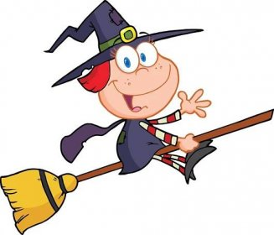

Děti si na páteční slet čarodějů a čarodějnic mohou přinést kostým, klobouk….

